泉州市信恒招标咨询有限公司
购买招标文件登记表
招 标 编 号
登 记 时 间 | 年 月 日
项 目 名 称
合同包号 | ☑（ 1 ）
供 应 商 名 称
供 应 商 地 址
联 系 人
手 机
联 系 电 话
电 子 邮 箱
购买形式 | □纸质 □电子(邮箱必填) □邮寄
报名费缴纳方式 | 1.扫二维码支付,一定要备注公司名称！  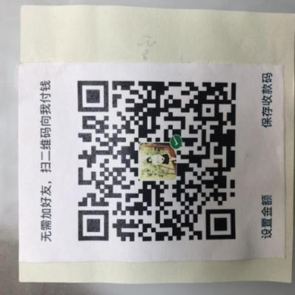  2.若需开票，请对公转以下帐号：  开户银行：福建省泉州市建设银行泉州分行（报名费）  户 名：泉州市信恒招标咨询有限公司  账 号：35001652490052501498
备 注：
1、供应商必须认真填写本登记表，并领取招标文件及全部资料，否则所造成的后果本司不负任何责任（后附转账凭证）。
2、报名费收据可到公司现场领取。若需发票，请附上开票信息。
3、邮箱：zxh266@163.com
转账凭证 | (请附转帐凭证)
开票信息  （若有） | (请附开票信息)

